Схема границ
Рыбоводного участка
Озеро без названия в районе впадения реки Маткинская в протоку Ендырская
Ханты-Мансийский район
Площадь – 0,5 га
 | Географические координаты точек
 | С.Ш. |  |  | В.Д.
 | град. | мин. | сек. | град. | мин. | сек.
1 | 61 | 03 | 15 | 68 | 01 | 38
2 | 61 | 03 | 16 | 68 | 01 | 48
3 | 61 | 03 | 14 | 68 | 01 | 49
4 | 61 | 03 | 14 | 68 | 01 | 38

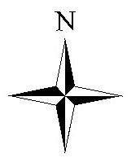
Масштаб 1:10 000
Условные обозначения:
Граница рыбоводного участка

Текстовое описание:
Границы рыбоводного участка включают в себя акваторию озера без названия в районе впадения реки Маткинская в протоку Ендырская

